Du macroscopique au microscopique dans les synthèses organiques

**Niveau :**  Lycée (Terminal S)

**Prérequis :** Groupes caractéristiques, représentation des molécules, spectroscopie IR, techniques expérimentales en synthèse organique

**[1]** Jean-François Le MARÉCHAL et Romain BARBE. *La chimie expérimentale. Chimie organique et minérale.* Dunod, 2007.

**[2]** André DURUPTHY, Thierry DULAURANS et al. Physique Chimie, Terminale S enseignement spéciﬁque. Hachette Education, 2012. ISBN :2011355745.

**[3]** Mireille BLANCHARD-DESCE et al. Chimie organique expérimentale. Hermann, 1987.

**[4]** Protocole pour la saponification du salicylate de méthyle de fillette [[lien](https://www.eleves.ens.fr/home/fillette/Alex_LC/10/10%20-%20Protocole%20saponification%20salycilate%20de%20m%C3%A9thyle.pdf)]

**En vrai le protocole est dans :**

**[4]** John A. OLMSTED. «Synthesis of Aspirin : A General Chemistry Experiment». In : Journal of Chemical Education 75.10 (oct. 1998), p. 1261. DOI : 10.1021/ed075p1261. [[Lien](https://pubs.acs.org/doi/10.1021/ed075p1261)]

mais pas d’accès légal…

**[5]** Bruno FOSSET, Jean-Bernard BAUDIN et Frédéric LAHITÈTE. Chimie tout-en-un PC-PC*. Dunod, 2014.

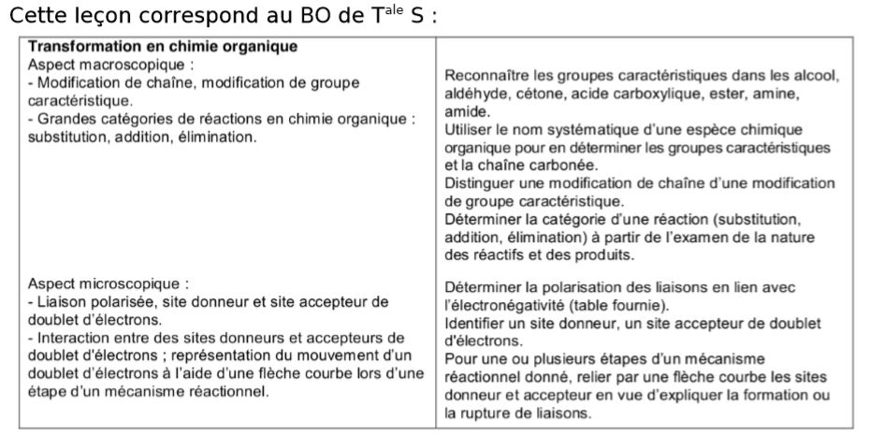

Les bilans des réactions à l’échelle macroscopique doivent être clairement présentés, pour faire le lien avec les éléments mis en pré-requis. Les principaux concepts présentés dans le BO doivent également être définis dans la leçon (notion de groupe caractéristique, réactions d’addition, d’élimination ou de substitution). Pour cela, différents ouvrages peuvent présenter des définitions plus ou moins convaincantes donc c’est à vous de faire le tri. IUPAC est souvent une bonne référence, mais ici par exemple ce n’est pas vraiment adapté pour les différents types de réaction.

Il faut également discuter d’électronégativité pour présenter la polarisation des liaisons.

Il est nécessaire d’écrire rigoureusement les molécules et les réactions, il peut être pertinent, quand elles sont connues, d’ajouter les conditions opératoires, qui font bien sûr partie du côté « macroscopique » de la synthèse. Les groupes caractéristiques doivent être désignés par leur nom et pas par le nom des atomes.

Savoir évoquer les différentes méthodes de détermination de mécanismes ou leur utilité peut être pertinent, que ce soit pour s’en servir en guise d’ouverture ou pour prévenir certaines questions.

1. Aspect macroscopique
2. Aspect microscopique : polarisation des liaisons
3. Mécanismes réactionnels

Intro : On se place dans la peau d’un chimiste de synthèse. On cherche donc à réaliser des transformations macroscopiques, qui vont correspondre à une certaine réalité microscopique : *modification de formule topologique* des molécules.

L’objectif de cette leçon est de faire comprendre aux élèves le passage d’une échelle macroscopique à microscopique.

Lancement d’expériences :

* Expérience 3 : En préparation penser à ésorer pdt 10min le 1er produit obtenue puis faire la recristallisation de l’acide salicylique, lancer le refroidissement en début de leçon. Il faut expliquer qu’on fait ça pour purifier le produit d’une expérience et qu’on précisera plus tard ce qu’on a fait. Avoir prévu du produit déjà recristallisé à caractériser. [4]
* Expérience 2 : Préparer et lancer la CCM de l’hydrobenzoïne méso (produits déjà prêts, faire dépôts et lancer l’élution) Eluant :Diéthyl éther 1/10 + Éther de pétrole 9/10
* .

Vidéo YouTube [[Lien](https://www.youtube.com/watch?v=lNWc6xUf6U4)]

Expérience 1: Synthèse du nylon 6-10 (polyamide) **[1] p119**

* En préparation : réaliser la solution 1 et 2 (on utilise du cyclohexane plutôt de du dichlorométhane, attention il est moins dense que l’eau)
* Devant le jury : verser doucement le long d’une tige en verre 2 dans 1 et tourner de sorte à faire un fil. (sous hotte)

Slide : Synthèse du nylon 6-10

La réaction se produit à l’interface entre les deux solutions, il se forme un film, et l’on peut enrouler un fil de nylon autour d’une baguette. On a ainsi formé un polymère, manifestation macroscopique d’une réaction chimique.

1. Aspect macroscopique
2. Modification de la chaîne carbonée **[2] p285**

Définition : modification de la chaîne carbonée sans modification des groupes caractéristiques.

Cette modification peut se passer de différente façon :

1. **Allongement de la chaine**

**Alkylation :** Réaction d’un alcane sur un alcène

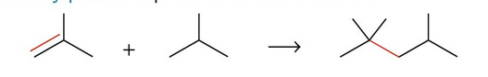

Cette réaction est utilisée en pétrochimie, car elle permet d’augmenter le nombre de carbone de la chaine et donc de modifier l’indice d’octane. L’indice d’octane quantifie la résistance d’un hydrocarbure à s’auto-allumer.

**Polymérisation :** Réaction entre monomères

La chaine carbonée peut-être allongée par polyaddition, cas du polychlorure de vinyle (PVC) ou du polystyrène :

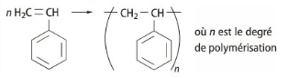

La polymérisation en général est très utilisé dans l’industrie car elle est à l’origine de nombreux plastique comme le PVC, le polystyrène ou le nylon.

Slide : polymères

1. **Raccourcissement de la chaine**

**Craquage catalytique :**  également utilisé en pétrochimie, il s’agit d’une fragmentation d’hydrocarbures. C’est la réaction inverse de l’alkylation, elle demande un fort chauffage du milieu et la présence d’un catalyseur.

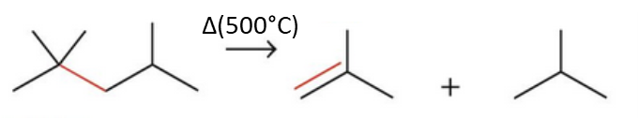

1. **Modification de la structure de la chaine**

**Isomérisation :**  permet de transformer un alcane linéaire en son isomère ramifié. Ces modifications sont réalisées à haute pression et température en présence d’un catalyseur lors du processus de reformage en pétrochimie.



L’indice octane augmente lors de cette réaction.

Rq : il y a deux autres types de réaction :

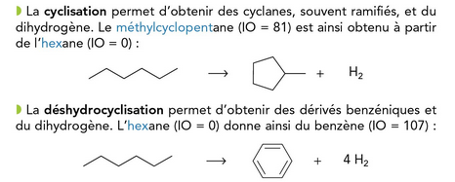

***Transition :*** *Il existe d’autres transformations. Outre la chaine carbonée, on peut modifier les groupes caractéristiques d’une molécule.*

1. Modification du groupe caractéristique

Deux exemples :

* **Formation d’un amide** :

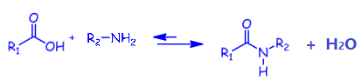

C’est ce qui se passe n fois pour la formation du Nylon vu en intro (addition + élimination)

(C’est aussi comme ça que l’on forme le paracétamol)

* **Réduction d’une cétone :**

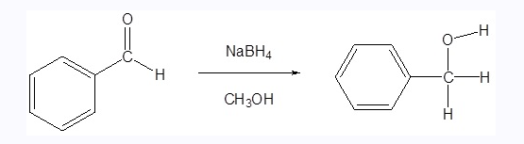

Expérience 2 : Réduction du benzyle en hydrobenzoïne méso **[1]p109** **[3]p303**

* En préparation : Dans un ballon muni d’un réfrigérant et d’une ampoule de coulée placé une solution de 2g de benzyle (10 mmol) dissous dans 20 mL d’éthanol à 95° (obtenu en chauffant). Lorsque la précipitation débute, ajouter 0,4g de borohydrure de sodium NaBH4 (10mmol) et agiter à température ambiante pdt 10 min.
* En préparation : Verser les 20 mL d’eau présente dans l’ampoule de coulé et chauffer à reflux pdt 5 min.
* En préparation : Filtrer le solide obtenu sur Büchner.

Diapo : Réduction du benzyle : protocole

* Devant le jury : Montrer CCM de l’hydrobenzoïne méso produits déjà prêts. Eluant :Diéthyl éther 1/10 + Éther de pétrole 9/10

Diapo : Réduction du benzyle : CCM

Diapo : Spectre IR du benzoïne : nommer les raies

Lancement expérience 3: mettre le ballon qui recristallise dans un cristallisoir d’eau glacée, éventuellement gratter avec une baguette en verre. [4]

***Transition : On a vu deux exemples mais on aimerais classer les réactions chimiques en catégories mieux définies, selon la modification du squelette de la molécule.***

1. Différentes catégories de réaction

Diapo : Définitions

**Substitution :**  Comme la **saponification du salicylate de méthyle**

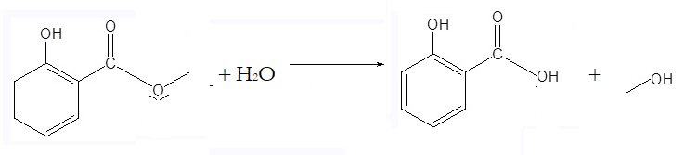

Mais aussi le cas de la formation d’un amide.

**Addition :** comme la réaction de test au dibrome pour caractériser les alcènes **[2]p287**

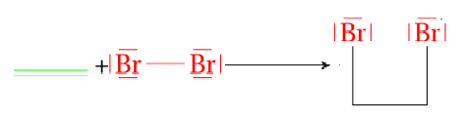

La réaction de l’expérience précédente est aussi le résultat d’une addition des hydrogènes sur

les groupements carbonyle.

**Elimination :** Comme la déshydratation d’un alcool

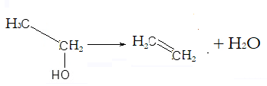

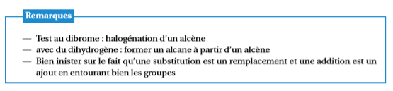

***Transition : Comment expliquer ces transformations au niveau microscopique ?***

1. Aspect microscopique : polarisation des liaisons
2. Electronégativité et liaison polarisée

**Electronégativité : Capacité d’un atome à attirer à lui le doublet d’électron d’une liaison covalente. [2]p307**

Échelles :

* Pauling $χ_{Pauling}=\left|χ_{P}\left(A\right)-χ_{P}\left(B\right)\right|=\sqrt{E_{AB}-\sqrt{E_{AA}E_{BB}}}$ avec les énergies de liaison en kJ.mol-1
* Mulliken χ = 0,317*(Ae + EI)/2 : échelle absolue définie à partir des énergies d’ionisation et l’affinité électronique, échelle intrinsèque qui peut être défini pour les gaz rares.
* Allred et Rochow χ = Zeff e2/r2cov
* Parr χ = - (dE/dne-)

**Projeter : [**[**Ptable**](https://www.ptable.com/)**]**

* **Évolution de l’électronégativité dans la classification**
* **Les éléments les plus électronégatifs sont N<O<F**
* **Si la différence d’électronégativité est suffisante, la liaison entre les 2 atomes est polarisée**

**Dessiner C=O, la répartition des électrons sur la liaison et don le nuage électronique autour de O plus gros. Répartir les charges partielles.**

C’est la différence d’électronégativité entre 2 atomes qui fait qu’ils réent une liaison covalente. Mais si cette différence est trop importante, la liaison sera ionique (NaCl ionique et covalente).

* Les liaison C-H ne sont pas en général polarisées.

***Transition : Cette étude fine des liaisons va permettre de repérer les sites réactifs dans une molécule.***

1. Sites accepteurs et donneurs de doublet d’électrons

**Site donneur de doublet d’électrons (ou nucléophile) : [2]p307**

* **Atome porteur de doublets non-liants**
* **Atome porteur d’une charge négative (potentiellement partielle)**
* **Liaison multiple**

**Site accepteur de doublet d’électrons (ou électrophile) : [2]p307**

* **Atome porteur d’une charge positive (potentiellement partielle)**

Rq : ne pas parler de lacune, ce n’est pas au programme de TS

les termes électrophile et nucléophile sont au programme de STL mais pas TS !

**Au tableau : repérer les sites sur l’eau et le benzile**

***Transition : pour une réaction de substitution :* saponification du salicylate de méthyle**

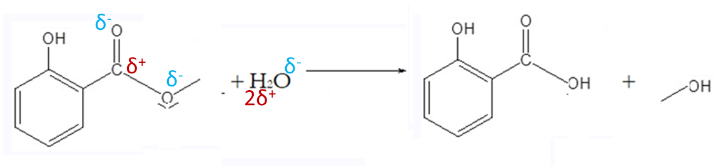

*On voit où sont les lieux où la réaction ajoute ou retire des atomes. La description microscopique permet de comprendre et modéliser le déplacement d’électrons.*

1. Mécanismes réactionnels

**Mécanisme réactionnel : Ensemble d’étapes qui réalisent le passage des réactifs aux produits.**

* *Chaque réaction résulte de l’interaction entre un sites donneur et un site accepteur de doublet d’électrons*
* **Formalisme des flèches courbes : partent d’un site donneur vers un accepteur.**

*On a vu précédemment quels étaient les sites accepteurs et donneur de doublets d’électrons pour la* **s***aponification du salicylate de méthyle. Nous avons réalisé la synthèse ce produit qui est un précurseur de l’aspirine en préparation.*

Diapo : Saponification du salicylate de méthyle

Expérience 3 : Saponification du salicylate de méthyle, synthèse de l’acide salicylique [4]

* Devant le Jury : essorage sur Buchner de la recristallisation

Diapo : Saponification du salicylate de méthyle_2

* Rendement

On peut se demander quel est le mécanisme qui permet d’obtenir l’acide salicylique.

Diapo : mécanisme [5] chapitre « réaction d’addition-élimination »

Lors de chaque transformation, il faut bien parler des groupes caractéristiques qui sont modiﬁés, et réutiliser au maximum les exemples des réactions.

*On aurait pu penser qu’on avait une substitution au niveau macroscopique mais du points de vue micro c’est une addition suivie d’une élimination.*

*Le mécanisme réactionnel apporte donc des informations en plus de la transformation macro.*

Conclusion :

Résumé sur l’importance de la description micro, qui permet de prévoir et comprendre la cinétique d’une réaction par exemple.

Ouverture sur la sélectivité : on peut prévoir, en identifiant les sites réactifs, d’éventuelles réactions parasites, ou comprendre pourquoi on ne forme préférentiellement que certains produits. Par exemple, la réduction du benzile ne forme qu’un produit ayant une configuration spatiale particulière (stéréoisomère méso), et pas les autres qui pourraient être a priori formé.

